ỦY BAN NHÂN DÂN QUẬN 10 KIỂM TRA HỌC KỲ I - NĂM HỌC 2014 - 2015
TRƯỜNG THPT DIÊN HỒNG MÔN VẬT LÝ – LỚP 11
Thời gian làm bài: 45 phút (không kể thời gian phát đề)
ÑEÀ CHÍNH THÖÙC

Câu 1: Véctơ cường độ điện trường  do điện tích điểm Q gây ra:
- Điểm đặt: tại điểm đang xét. (0,25)
- Phương: trùng với đường thẳng nối điện tích Q với điểm ta xét. (0,25)
- Chiều: Nếu Q > 0: hướng ra xa Q, nếu Q < 0: hướng lại gần Q. (0,5)
- Độ lớn: 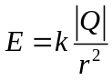 (0,5)
r: khoảng cách từ Q đến điểm đang xét (m); Q : Độ lớn điện tích (C) (0,25)
Hình vẽ (0,25)
Câu 2:
Bản chất dòng điện trong kim loại: Dòng điện trong kim loại là dòng chuyển dời có hướng của các electron tự do dưới tác dụng của điện trường. (0,5)
Nguyên nhân gây ra điện trở của kim loại: là do sự mất trật tự của mạng tinh thể làm cản trở chuyển động có hướng của các electron tự do. (0,5)
Hạt tải điện trong kim loại là các electron tự do. Vì mật độ electron tự do trong kim loại rất lớn nên kim loại dẫn điện tốt. (0,5)
Câu 3:
Nguồn điện là thiết bị có thể tạo ra và duy trì hiệu điện thế giữa hai cực của nó. (0,5)
Hai đại lượng đặc trưng của nguồn điện là suất điện động và điện trở trong của nó. (0,5)
Dòng điện là dòng dịch chuyển có hướng của các hạt mang điện. (0,5)
Câu 4:
E₁ = 1800 (V/m) (0,25)
E₂ = 1800 (V/m) (0,25)
Vẽ hình (0,25)
E = 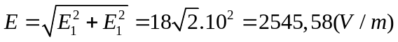 (0,25)
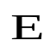
Câu 5:
A
B
C
Hình vẽ (0,25)
a.
U_{BC} = E.d_{BC} = 3000.0,08 = 240 (V) (0,5)
U_{BA} = E.d_{BA} = 3000.0,04 = 120 (V) (0,25)
b. A_{CA} = U_{CB}.q_{e} = -240.(-1,6.10⁻¹⁹) = 3,84.10⁻ ¹⁷(J) (0,5)
Câu 6:
a. 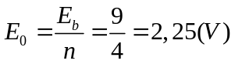 (0,25)
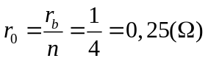 (0,25)
b. R₃ = 6 (Ω)
R₂₃ = 2 (Ω)
R = 9 (Ω) (0,25)
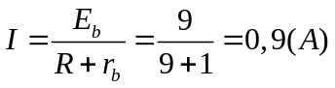 (0,25)
U = I.R = 0,9.9 = 8,1 (V) (0,25)
c. Ampe kế chỉ I = 0,9 (A) (0,25)
I₁ = I₂₃ = I = 0,9 (V)
U₂ = U ₃ = U ₂₃ = I₂₃.R₂₃ = 0,9.2 = 1,8(V) ⇒ đèn sáng yếu (0,25)
d. đèn sáng bình thường
U₂ = U ₃ = U ₂₃ = 3V
U ₂₃ = E_{b} – I.( R₁ + r_{b})
3 = 9 + I(7 + 1) ⇒ I = 0,75(A) (0,25)
R₂₃ = 4 (Ω) (0,25)
R₂₃ = 12 (Ω) (0,25)
HẾT

